|  |  |  |  |  |
| --- | --- | --- | --- | --- |
|  | Организация Объединенных Наций | | ECE/TRANS/WP.29/GRSP/2018/31 | |
| _unlogo | | **Экономический  и Социальный Совет** | | Distr.: General  27 September 2018  Russian  Original: English |

**Европейская экономическая комиссия**

Комитет по внутреннему транспорту

**Всемирный форум для согласования правил  
в области транспортных средств**

**Рабочая группа по пассивной безопасности**

**Шестьдесят четвертая сессия**

Женева, 11–14 декабря 2018 года

Пункт 19 предварительной повестки дня

**Правила № 129 ООН (усовершенствованные детские  
удерживающие системы)**

Предложение по дополнению 5 к поправкам серии 02 и по дополнению 2 к поправкам серии 03 к Правилам № 129 ООН

Представлено экспертом от Европейской ассоциации поставщиков автомобильных деталей[[1]](#footnote-1)\*

Воспроизведенный ниже текст был подготовлен экспертом от Европейской ассоциации поставщиков автомобильных деталей (КСАОД). В нем содержатся предлагаемые дополнения к поправкам серии 02 к Правилам № 129 ООН, нацеленные на уточнение «геометрии дверной панели». Изменения к тексту поправок серии 02 к Правилам № 129 ООН выделены жирным шрифтом в случае новых элементов и зачеркиванием в случае исключенных элементов.

I. Предложение

*Приложение 6 − Добавление 3,*

*Пункт 1, рис. 2* исключить.

*Включить новые рис. 2A и 2b* следующего содержания:

Рис. 2A   
Геометрия дверной панели для испытания цельных УДУС c ISOFIX − Вид сбоку (общий допуск: ±2 мм и ±1°)

**Эта дверная панель должна использоваться в тех случаях, когда испытуемая цельная УДУС крепится с помощью системы ISOFIX.**

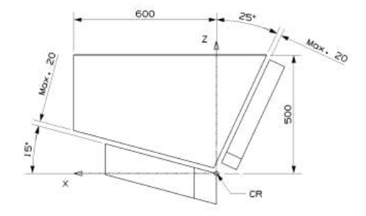

Рис. 2B  
Геометрия дверной панели для испытания УДУС нецельной конструкции − Вид сбоку (общий допуск: ±2 мм и ±1°)

**Эта дверная панель должна использоваться в тех случаях, когда испытуемая УДУС крепится с помощью ремня безопасности для взрослых.**

**Эта дверная панель может использоваться также в ходе испытаний для распространения официального утверждения цельных УДУС c ISOFIX при условии, что она использовалась для первоначального испытания на официальное утверждение типа.**

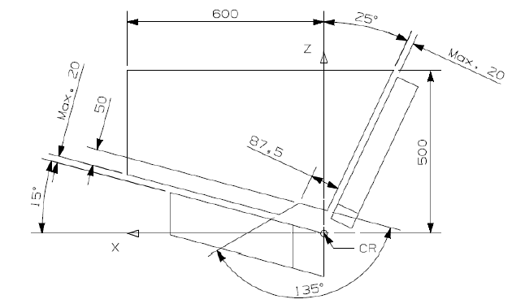

II. Обоснование

1. Поправки серии 01 к Правилам № 129 ООН предусматривают модификацию геометрической формы дверной панели таким образом, чтобы она имела небольшое отверстие рядом с местом соединения спинки и подушки сиденья. Это было сделано во избежание взаимодействия между панелью и креплениями ремня безопасности для взрослых на испытательном стенде (соответствующие положения будут добавлены позднее в серии поправок 02). Требование об использовании дверной панели новой геометрической формы было распространено также и на цельные усовершенствованные детские удерживающие системы (УДУС) с ISOFIX, несмотря на то что для таких УДУС ремень безопасности не применяется.

2. Настоящее предложение содержит поправку к поправкам серии 02 к Правилам № 129 ООН, которая предусматривает требование о том, чтобы в случае цельных УДУС с ISOFIX использовалась дверная панель первоначальной геометрической формы, не имеющая отверстия (за исключением распространения официальных утверждений, когда используется дверная панель новой геометрической формы).

3. Настоящее предложение позволит гарантировать, что в конструкции УДУС с ISOFIX нельзя использовать отверстие для снижения нагрузки на УДУС и манекен. При этом в случае цельных УДУС с ремнем и УДУС нецельной конструкции будет  
по-прежнему использоваться дверная панель с отверстием.

1. \* В соответствии с программой работы Комитета по внутреннему транспорту на 2014−2018 годы (ECE/TRANS/240, пункт 105, и ECE/TRANS/2014/26, направление работы 02.4) Всемирный форум будет разрабатывать, согласовывать и обновлять правила ООН в целях улучшения характеристик транспортных средств. Настоящий документ представлен в соответствии с этим мандатом. [↑](#footnote-ref-1)